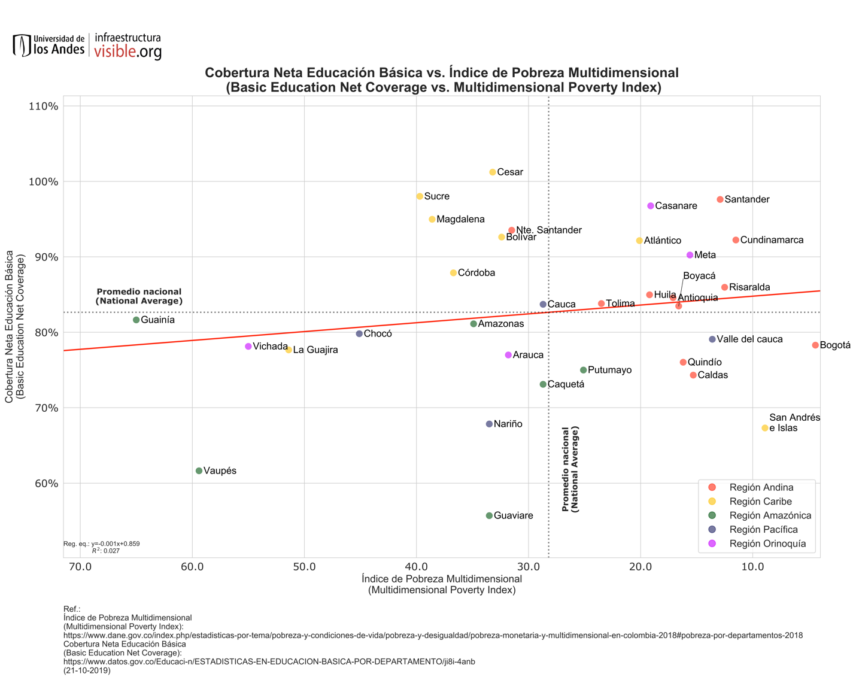

A diferencia de la región Amazónica, la región Andina en su mayoría tiene un menor índice de pobreza multidimensional y una mayor cobertura neta de educación básica que el promedio nacional.

Pese a que en su mayoría los departamentos de la Región Caribe cuentan con una cobertura de educación básica neta (CEBN) mejor que la del promedio nacional, son más pobres de acuerdo con el índice de pobreza multidimensional (IPM). El IPM promedio de la región Andina es de 16.43 y el de la Caribe es 32.63, mientras que, la CEBN para la primera es de 85.00% y de 88.97% para la segunda. La región Amazónica es la que, con un 41.1, tiene el IPM más alto del país y, con un 77.60%, la tasa de CEBN más baja. Bogotá tiene el menor IPM a nivel nacional, pero, al comparar la CEBN a nivel regional, sólo supera a la región Amazónica y Pacífica.

